**SAN GIROLAMO MIANI**

**1486-1537**

**veneziano**

**Padre degli orfani**

**Protettore universale**

**della gioventù orfana ed abbadonata**

**Fondatore dei Padri Somaschi**

**Libro fotografico**

**con i dipinti**

**ERNANI COSTANTINI**

**nella chiesa parrocchiale di ALTOBELLO**

**CUORE IMMACOLATO DI MARIA**

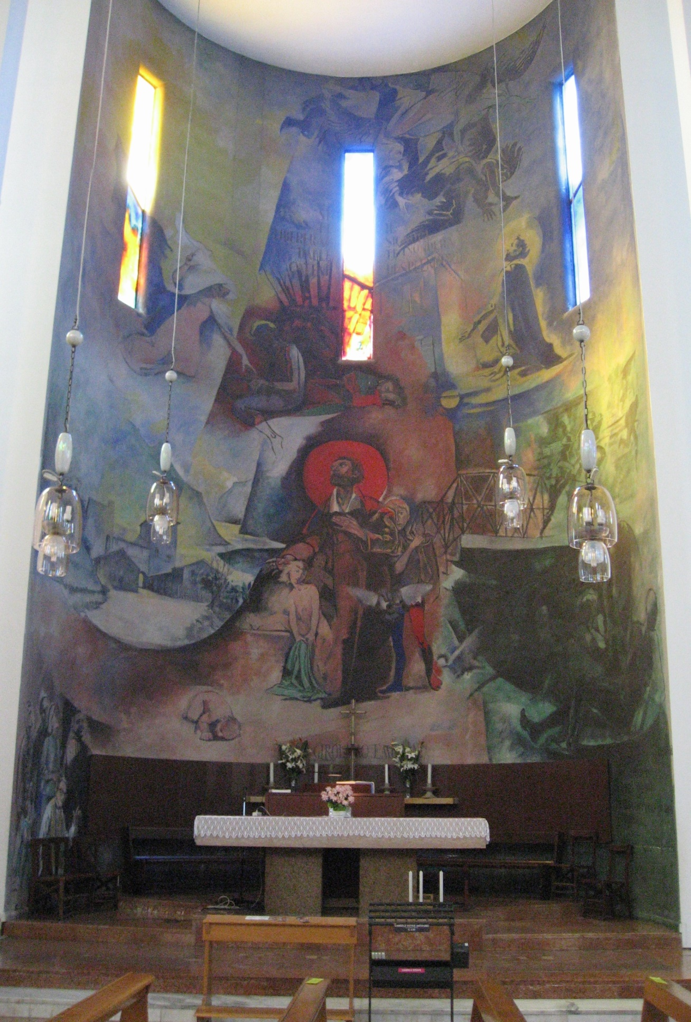

Visione d’insieme della cappella di San Girolamo Miani:

illustra la vita del Santo e abbraccia la storia della parrocchia.



E’ il ponticello sul rio San Vidal, davanti al Palazzo Miani.

Quasi un … ponte di lancio per Girolamo, che nella primavera del 1511,

lo attraversa per iniziare la carriera politico-militare.

Parte per Castelnuovo di Quero,

roccaforte contro l’assalto dei nemici.

Sul Piave.

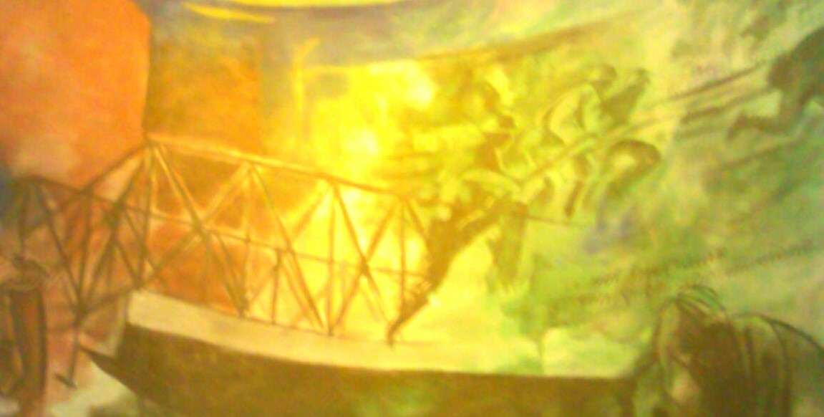

Il pittore collega immediatamente la guerra del 1511,

Venezia contro la lega di Cambrai,

con la prima guerra mondiale 1915-1918.

Tutte le guerre si risolvono in una inutile strage.

La strategia dei Santi dovrà poi lenire le ferite

dei vincitori e dei vinti.

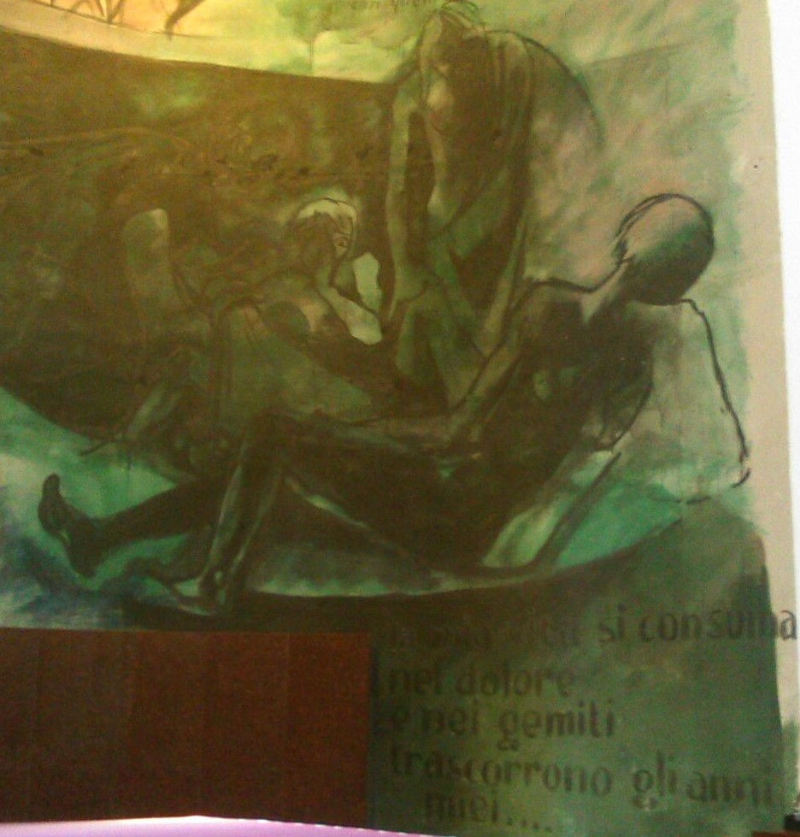

Il commemto alla follia della guerra,

tragico e pessimistico:

*“ La mia vita si consuma nel dolore*

*e nei gemiti trascorrono gli anni miei ! ”*

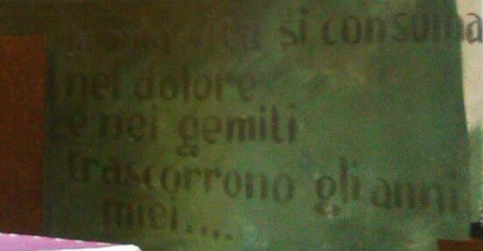

Quasi un triste presagio per l’avvenire del giovane Girolamo, neanche 25 anni,

che dovrà ammettere:

*“ Addio, sogni di gloria ! “*

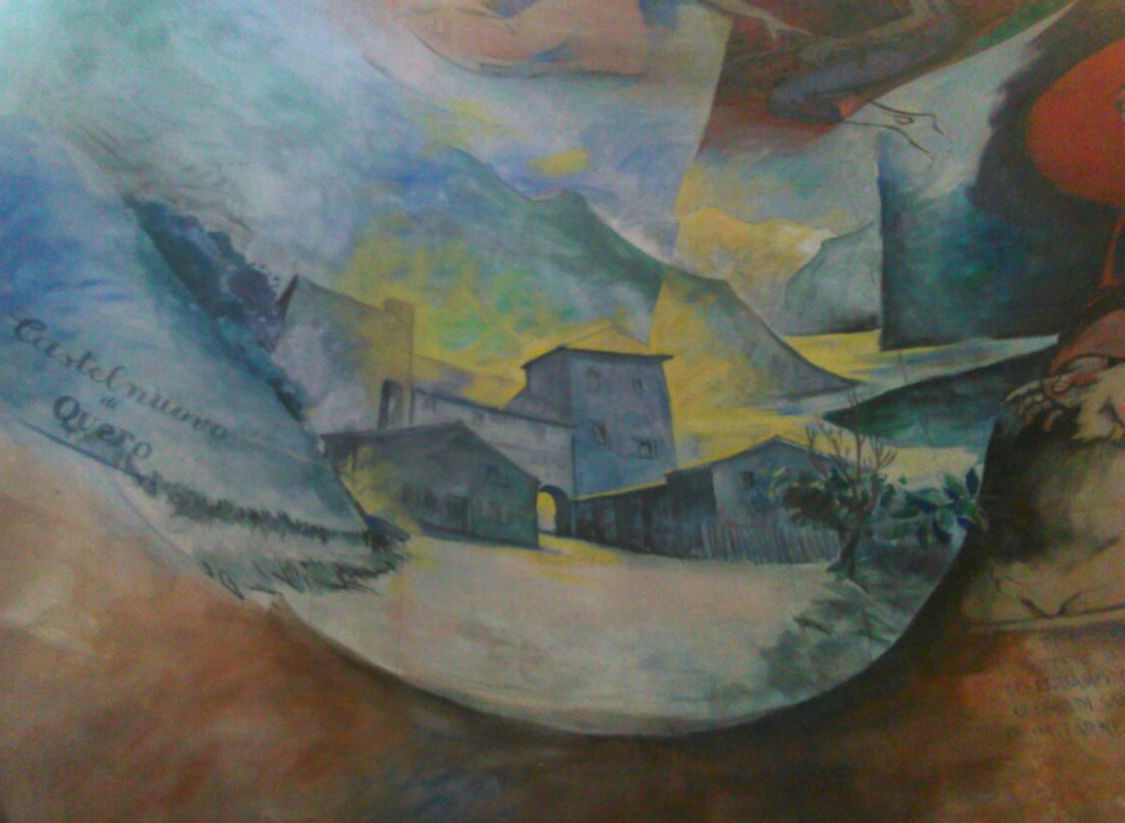

Castelnuovo di Quero, ‘nuovo’ nel 1380,

ma, ormai, ridotto ad una specie di *bicocca dei gufi,* nel 1511,

doveva ostacolare il passaggio di Massiliano II,

incontro al quale da Montebelluna giungono 300 stradiotti,

soldati stagionali, al comando del condottiero,

Mercurio Bua, audace stratega albanese.

Girolamo Miani dispone di 50 soldati:

un solo giorno di assedio ed è la sconfitta.

Meno che Girolamo, perché si sperava che si pagasse il riscatto,

tutti gli altri *furono tajà a pezzi.*

Mantenere i prigionieri significava ….

*Conservare … la serpe in seno!*

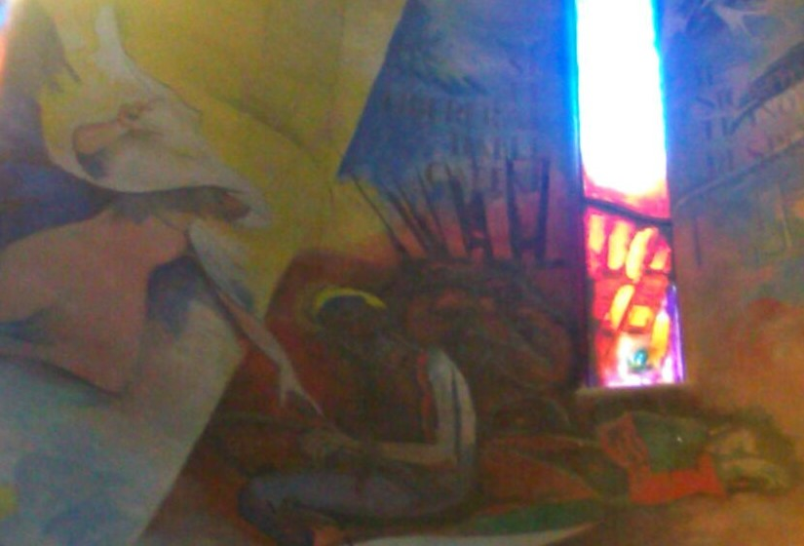

Un mese di prigionia e di depressione.

Poi, la preghiera alla Vergine SS.ma, tanto invocata nella sua infanzia.

Lei stessa, tenendolo per mano, lo condusse alla porte di Treviso,

… verso la libertà!

*Lui stesso raccontò questa fatto stupendo!*

Era il 28 settembre 1511.

Avrebbe compiuto 25 anni il 10 ottobre prossimo.

La Madonna gli aveva aperto nuove strade, non solo la prigione!.

La sua carriera avrebbe scritto pagine gloriose

al servizio degli orfani, coi quali,

( sono sue paole ),

*…voleva vivere e morire.*

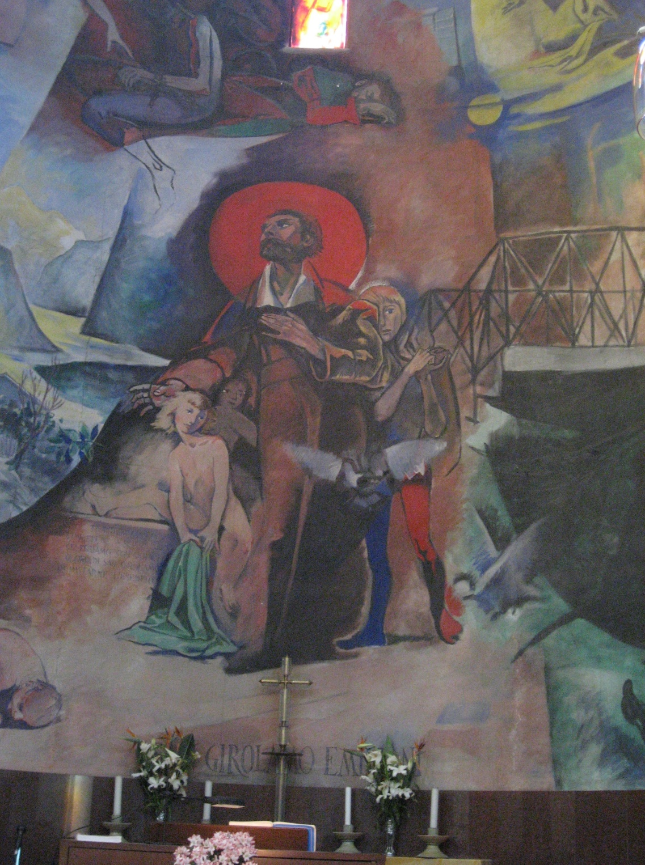

Questa foto sintetizza abbastanza bene la biografia del Miani:

il Crocefisso … *Seguite le via del Crocifisso;*

gli orfani per i quali si definirà …. *Vostro carissimo ed amatissimo padre ..*

e lo Spirito Santo.



A distanza di soli 13 anni, un autore veronese interpretava tutto l’operato

di Girolamo Miani

*adiutorio Spiritus Sancti,*

cioè:

***sostenuto dallo Spirito Santo.***

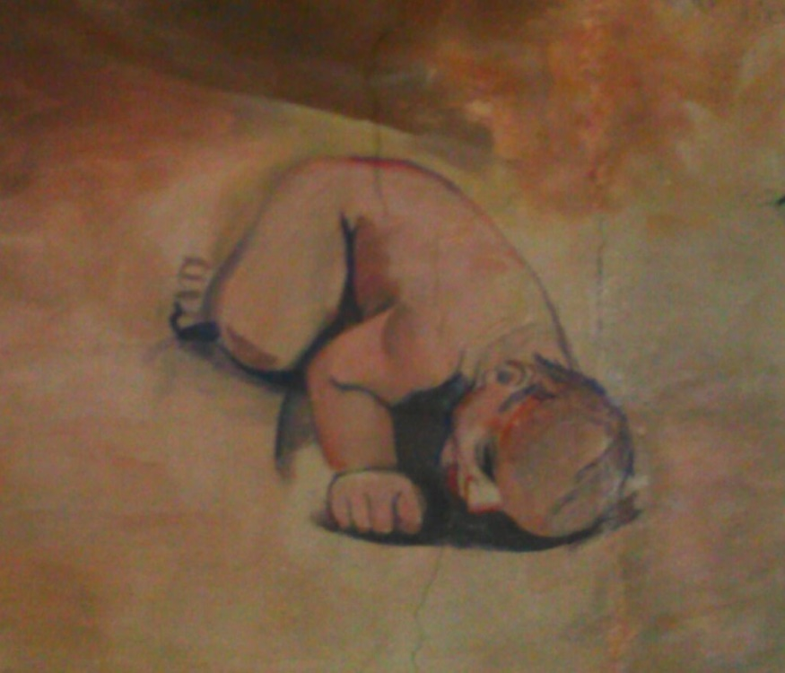

Non si può spiegare diversamente, se non con l’assistenza

dello Spirito Santo.

Accanto all’Ospedale della Pietà di Venezia si legge, ospedale degli esposti:

*Dio fulmini chi abbandona i bambini!*

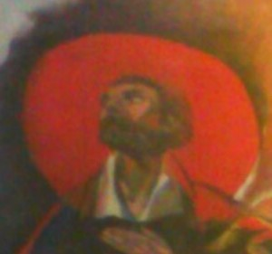

Girolamo Miani fu chiamato

*testa savia,*

*incendiario* nel suscitare entusiamo per il servizio dei poveri.

… *era affettuoso et pieno di benevolenze, di natura sua allegro, cortese,*

*d’animo forte … d’ingegno poteva tra pari suoi conversare,*

*benche l’amore superasse l’ingegno,*

( testimonianza di un suo intimo amico veneziano ).

Affascina ancora uomini e donne del nostro tempo.